2016石油化工自动化论坛
——自动化与石化生产的智能未来
主办单位：
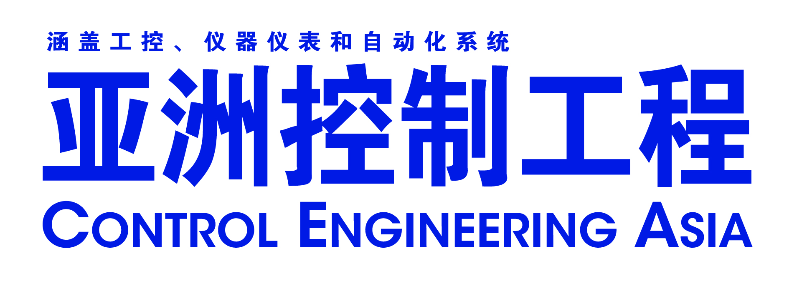


论坛地点：
上海新国际博览中心W1馆

论坛时间：
2016年8月23日

论坛背景：
近年来，我国石油化工行业一系列“世界级”规模的炼化一体化项目相继建成投产运行，对自动化的应用进入了一个新的阶段。无论是传统仪表向智能仪表的升级换代，还是管控一体化的结合，自动化和信息化的深度融合正在越来越多地促进石化企业迈入新的智能生产和工业4.0时代。
2016石油化工自动化论坛由《亚洲控制工程》杂志主办，由振威展览公司支持，将于2016年CIPPE上海展会现场举办，预计将吸引150人以上的石化行业生产企业、石化装备制造商、集成商、设计院以及自动化供应商的参与。

论坛主题
- 化工自动化行业标准及发展趋势
- 油气开采的远程自动化技术革命
- 大型炼化联合装置控制——从自动化到智能化
- 传动控制与通用设备的智能化控制
- SIS安全仪表系统在化工自动化中的应用分析
- 不可忽视的信息安全纵深防御体系
- 预测性维护与智能设备管理
- 海上平台建设和系统控制需求分析
典型听众：
本届论坛重点面向上海及其周边区域，会议代表：150人
拟邀听众行业主要分布于：油气开采、油气运输、炼油、化工、日化等行业设计院、系统集成商、设备制造商以及最终用户等。
拟邀听众职位主要分布于：仪控工程与管理（35%）、设备主管（20%）、技术研发（15%）、采购/市场/销售（10%）、工厂运维（10%）、科研机构（5%）、其他（5%）。

拟邀嘉宾及日程安排：
时间 | 议题 | 演讲人
09:30-10:00 | 签到
10:00-10:30 | 化工自动化的标准化与技术应用趋势 | 扬子石化-巴斯夫有限责任公司
10:30-11:00 | ABB控制系统800xA在油气自动化中的应用 | 曾涛，中国区副总裁，石油石化业务总监，ABB(中国)有限公司
11:00-11:30 | 化工行业设备故障诊断利器：数字阀门控制器 | 吴国良，教授级高工，上海赛科石油化工有限责任公司
11:30-12:00 | 石化控制领域的虚拟化技术 | 杨青，过程控制技术总监，罗克韦尔自动化（中国）有限公司
12:00-13:30 | 午场休息
13:30-14:00 | 石化行业的两化深度融合与案例分析 | 张彬，教授级高工，上海石油化工研究院
14:00-14:30 | 三维聚核，中控安全立方盾 | 俞海斌，浙江中控集团软件公司总经理
14:30-15:00 | 现场总线技术在石化工程的最新应用 | 陈方斌，仪表控制部部长，中石化镇海炼化
15:00-15:30 | 电气防爆的整体设计与解决方案 | 叶迎民，技术总监，德国P+F过程自动化有限公司

2016石油化工自动化论坛参会回执
企业名称 |  |  |  |  |  |  | 邮编
地 址
会议名称
参会代表 | 姓名 |  | 职务 |  | 手机
 |  |  |  |  | 邮箱
参会代表 | 姓名 |  | 职务 |  | 手机
 |  |  |  |  | 邮箱
参会代表 | 姓名 |  | 职务 |  | 手机
 |  |  |  |  | 邮箱
cippe 振威上海石化展组委会
联系人：李倩 电 话：010-59273856/58236591 传 真：010-58236567

